1. 浏览器内核

Chrome(谷歌浏览器) ：WebKit内核   -webkit-

Safari(苹果浏览器) ：WebKit内核       -webkit-

Firefox(火狐浏览器) ：Gecko内核       -moz-

IE(IE浏览器) ：          Trident内核           -ms-

Opera(欧朋浏览器) ：Presto内核          -o-

1. rem适配问题

html{

font-size: 625%;

}

body{

font-size: 0.14rem;

} 添加这两段代码后 1rem=100px

1. animate 演示地址:https://daneden.github.io/animate.css/
2. 水平垂直居中：

position: absolute;

left: 0;

right: 0;

bottom: 0;

top: 0;

margin: auto;

1. 背景图片

background-repeat: round; round（但是不会过分更改图片 当填充区域远远大于背景图时并不会填充满）平铺图像的方式与repeat一样，不过不会裁剪图像。背景图不会被裁剪，而是被缩放。并排着一列列显示。为了做到这一点，浏览器会扭曲各个图像副本，因此会破坏图像的纵横比。

Background-size：当属性值设为百分比时，该背景图的大小时根据父级元素的百分比 ，并不是按照自身的大小进行百分比缩放

1. 滚动条样式

::-webkit-scrollbar 滚动条样式

::-webkit-scrollbar-thumb 滚动条内滑块的样式

::-webkit-scrollbar-track 滚动条内轨道样式

IE情况下

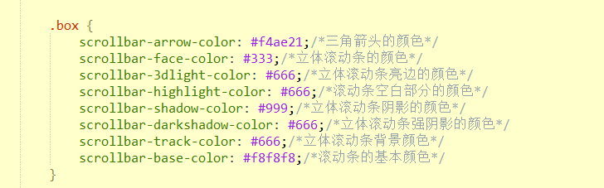

火狐下 利用插件 malihu-custom-scrollbar-plugin

1. console输出图形 或者页面输出图形

通过该网站生成代码 <http://picascii.com/> 可彩色可控制大小

注意事项：要console.log时将代码中的模板字符串先替换再将整体内容放置与模板字符串中输出

要在console.Log中输出图或带颜色的字等

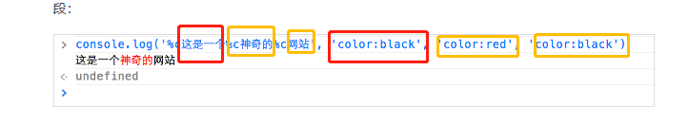

参考该网址 <http://www.alloyteam.com/2013/11/console-log/>

8、option内只能添加文字 不能添加标签 有些标签会被忽略（a,p,span,div） 有些标签直接展示并破坏其下拉效果（input）

溢出显示省略号

单行

overflow:hidden;

text-overflow:ellipsis;

white-space:nowrap

多行

overflow: hidden;

text-overflow: ellipsis;

display: -webkit-box;

-webkit-line-clamp: 2;（几行）

-webkit-box-orient: vertical;

缺陷 -webkit内核的浏览器中可以（谷歌 360） 其他浏览器中不生效

建议使用js来控制

$('.word_cont').each(function(){

//设置显示获取字符串的字数 这个根绝要求 看需要大概显示几行

var maxwidth=80;

if($(this).text().length>maxwidth){

//截取字符串

$(this).text($(this).text().substring(0,maxwidth));

//多余的用省略号显示

$(this).html($(this).html()+'...');

}

});

图片压缩

方法1 通过ps 存储为web格式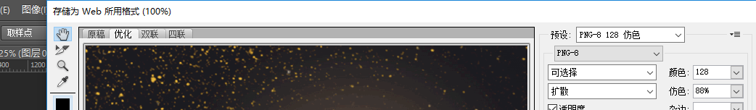

调整预设为此 以及改变颜色的值 更改图片大小 更改颜色值会失去部分颜色

方法2 可以通过在线图片压缩

方法3 可以使用雪碧图 将小图片存放再同一张文件内

方法4 可以使用网络图片 将图片上传后直接使用网络地址

1. 鼠标经过显示文字 只需给需要的元素添加title属性即可
2. 解决input【type=file】 鼠标经过时显示‘为选择任何文件’消失问题

在windows下通过title=‘ ’ 中间加空格 可以将该文字消失 不过在mac下会显示 空格 解决该问题方法

可以通过给其他标签通过点击函数去调用input【type=file】的时间

